ゼニスの心温まるトリビュート
トリニダッドシガー 50周年 記念

ハバノスコレクションの中で最も高級でトレンディな葉巻の一つトリニダッドシガーのアニバーサリーを記念し、ゼニスは希少な新モデル Pilot Type 20 Chronograph Trinidad Edition トリロジーをキューバの第21回ハバノスフェスティバルで発表します。 これはプレミアムシガーの最も重要なイベントで、2019年2月18日から22日までハバナシティで開かれ、その500周年 が同時に祝われます。

トリニダッド50周年記念シガーはコイーバの老舗エル・ラギート工場で製造されているハバナ葉巻で、豊かで香り高いミディアムフレーバーで知られます。 この有名な葉巻の豊かな風味を体現するPilot Type 20 Chronograph Trinidad Editionは、45ミリのピンクゴールド、イエローゴールド、ホワイトゴールドの3バージョンに展開されています。それぞれ50本の限定エディションで、ケースバックにトリニダッド50周年記念のロゴがグレービングされています。

中でビートを打つのはコラムホイール使用自動巻クロノグラフムーブメントEl Primero。世界で最も高精度のシリーズ生産クロノグラフキャリバーで、こちらも2019年に50周年を迎えます。 センターに時・分、そしてスモールセコンドとクロノグラフ機能がダイヤルに読みやすくまとめられています。ベージュのルミネサントの大きめの数字、タバコの葉の風格あるパターン、そしてゼニスとトリニダッドのロゴが配されています。

このコレクターズアイテムに組み合わせたのは、トリニダッド・ロゴのパターンをあしらったハバナブラウンのカーフスキンレザーストラップ。内側のラバーライニングにも同じロゴが刻まれ、ケースに合わせた18Kピンクゴールド、イエローゴールド、ホワイトゴールドのピンバックルを使用しています。 ハバノスフェスティバルの期間中、このPilot Type 20 Chronograph Trinidad Editionのプラチナ製ユニークピースバージョンがオークションにかけられます。ブランドのアニバーサリーを記念してデザインされた希少なトリニダッド葉巻ケースと共に出品されます。

ゼニスとハバノスはどちらも本物の良さ、精度とエクセレンスを共有する伝説的なメソンです。 どちらも情熱と熟練技術をもって貴重なクリエーションを生み出し、愛好家たちに最上の喜びをお届けしています。ハバノスとゼニスの提携によるコイーバブランドが成功を収め、今回はトリニダッドブランドが誕生し成功を収めています。 ゼニスとハバノスの二つのブランドは、エクセレンス、洗練と希少な価値という共通の価値を共有しています。 ゼニス： 150年以上にわたり、革新と熟練技術の追求を続けてきたスイス時計マニュファクチュール ハバノス： 世界で最も人気のある高名な葉巻ブランド

ゼニス： ゼニス：未来の時計づくり
ゼニスは1865年の創業以来、本物の魅力と大胆さ、情熱を駆動力として、卓越性、精度、革新の限界を絶えず押し広げてきました。 他とは違う視点を持った時計職人、ジョルジュ・ファーブル＝ジャコによりル・ロックルで創業後間もなく、ゼニスは、特にクロノメーターの分野において目覚ましい成功を収め、その過程で2,333回もの受賞記録を達成しました。 記録的な偉業です。

1/10秒単位の精度を実現した伝説のEl Primeroキャリバーで有名なマニュファクチュールは、600を超える様々なムーブメントの開発を手掛けています。 今日、ゼニスは、1/100秒精度のクロノグラフ、Defy El Primero 21とともに魅力的なラインナップを展開し、 世界最高精度を誇るDefy Labで機械式ウォッチに新しい次元を開きました。 ダイナミックで前衛的な思考の伝統との結び付きを改めて実感しつつ、ゼニスは、ブランドの未来、そして時計づくりの未来を綴り続けるのです。
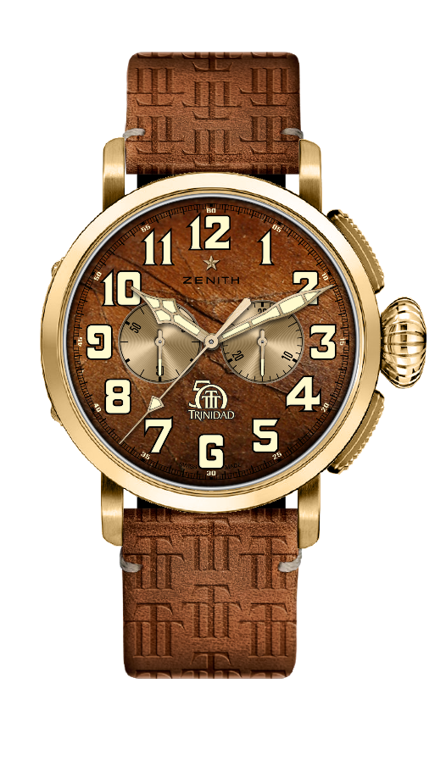
PILOT TYPE 20 CHRONOGRAPH TRINIDAD EDITION
50本の限定エディション

リファレンス: 30.2430.4069/78.C811

キーポイント
トリロジーの特別モデル、トリビュートは
トリニダッドシガー50周年 記念
自動巻コラムホイール El Primero クロノグラフ
ダイヤルにタバコの葉のパターン
アラビア数字、全体にスーパールミノバ塗布
ケースバックにトリニダッド50周年記念ロゴをエングレービング
イエローゴールドのバージョン： 50本の限定エディション

ムーブメント
ムーブメント： El Primero 4069、自動巻
キャリバー: 13¼``` (径: 30 mm)
ムーブメントの高さ: 6.6 mm
部品数: 254
石数: 35
振動数: 毎時 36,000 振動（5 Hz）
パワーリザーブ: 少なくとも 50時間
仕上げ： コート・ド・ジュネーブ装飾を施したローター

機能
中央に時針と分針
9 時位置にスモールセコンド
クロノグラフ：
- 中央にクロノグラフ針
- 3 時位置に 30 分カウンター

ケース、文字盤、針
素材: イエローゴールド
直径: 45 mm
オープニング径: 37.8 mm
高さ: 14.25mm
防水機能: 10 気圧
文字盤: ハバナブラウン、タバコの葉のパターン
アワーマーカー: アラビア数字、ベージュのスーパールミノバSLNコーティング
針: ゴールドプレート、ファセット、スーパールミノバSLNコーティング
裏蓋: イエローゴールドケースバック、トリニダッド50周年記念ロゴをエングレービング

ストラップとバックル
ハバナブラウンのカーフスキンレザー、トリニダッドロゴとパターン
ラバーライニング、内側にトリニダッドロゴ
イエローゴールドのピンバックル
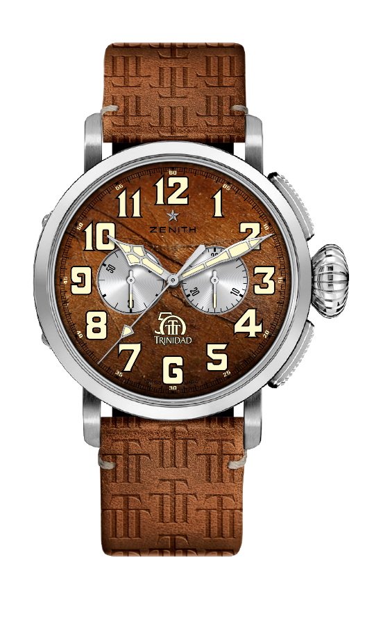
PILOT TYPE 20 CHRONOGRAPH TRINIDAD EDITION
50本の限定エディション

リファレンス: 65.2430.4069/78.C811

キーポイント
トリロジーの特別モデル、トリビュートは
トリニダッドシガー50周年 記念
自動巻コラムホイール El Primero クロノグラフ
ダイヤルにタバコの葉のパターン
アラビア数字、全体にスーパールミノバ塗布
ケースバックにトリニダッド50周年記念ロゴをエングレービング
ホワイトゴールドのバージョン： 50本の限定エディション

ムーブメント
ムーブメント： El Primero 4069、自動巻き
キャリバー： 13¼``` (径: 30 mm)
ムーブメントの高さ: 6.6 mm
部品数: 254
石数: 35
振動数: 毎時 36,000 振動（5 Hz）
パワーリザーブ: 少なくとも 50時間
仕上げ： コート・ド・ジュネーブ装飾を施したローター

機能
中央に時針と分針
9 時位置にスモールセコンド
クロノグラフ：
- 中央にクロノグラフ針
- 3 時位置に 30 分カウンター

ケース、文字盤、針
素材： ホワイトゴールド
直径: 45 mm
オープニング径: 37.8 mm
高さ: 14.25mm
防水機能: 10 気圧
文字盤: ハバナブラウン、タバコの葉のパターン
アワーマーカー: アラビア数字、ベージュのスーパールミノバSLNコーティング
針: ロジウムプレート、ファセット、ベージュのスーパールミノバSLNコーティング
裏蓋: ホワイトゴールドケースバック、トリニダッド50周年記念ロゴをエングレービング

ストラップとバックル
ハバナブラウンのカーフスキンレザー、トリニダッドロゴとパターン
ラバーライニング、内側にトリニダッドロゴ
ホワイトゴールドのピンバックル
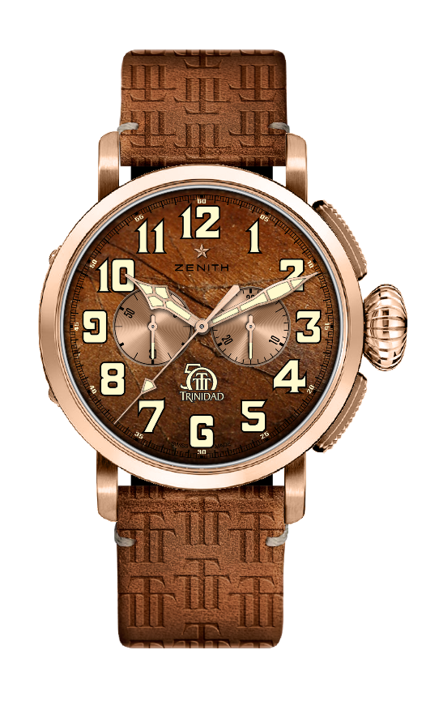
PILOT TYPE 20 CHRONOGRAPH TRINIDAD EDITION
50本の限定エディション

リファレンス: 18.2430.4069/77.C811

キーポイント
トリロジーの特別モデル、トリビュートは
トリニダッドシガーの50周年 記念
自動巻コラムホイール El Primero クロノグラフ
ダイヤルにタバコの葉のパターン
アラビア数字、全体にスーパールミノバ塗布
ケースバックにトリニダッド50周年記念ロゴをエングレービング
18Kピンクゴールドのバージョン： 50本の限定エディション

ムーブメント：
ムーブメント： El Primero 4069、自動巻
キャリバー： 13¼``` (径: 30 mm)
ムーブメントの高さ: 6.6 mm
部品数: 254
石数: 35
振動数: 毎時 36,000 振動（5 Hz）
パワーリザーブ: 少なくとも 50時間
仕上げ： コート・ド・ジュネーブ装飾を施したローター

機能
中央に時針と分針
9 時位置にスモールセコンド
クロノグラフ：
- 中央にクロノグラフ針
- 3 時位置に 30 分カウンター

ケース、文字盤、針
素材： 18Kピンクゴールド
直径: 45 mm
オープニング径: 37.8 mm
高さ: 14.25 mm
防水機能: 10 気圧
文字盤: ハバナブラウン、タバコの葉のパターン
アワーマーカー: アラビア数字、ベージュのスーパールミノバSLNコーティング
針: ゴールドプレート、ファセット、ベージュのスーパールミノバSLNコーティング
裏蓋: 18Kピンクゴールドのケースバック、トリニダッド50周年記念ロゴのエングレービング

ストラップとバックル
ハバナブラウンのカーフスキンレザー、トリニダッドロゴとパターン
ラバーライニング、内側にトリニダッドロゴ
18Kピンクゴールドのピンバックル

